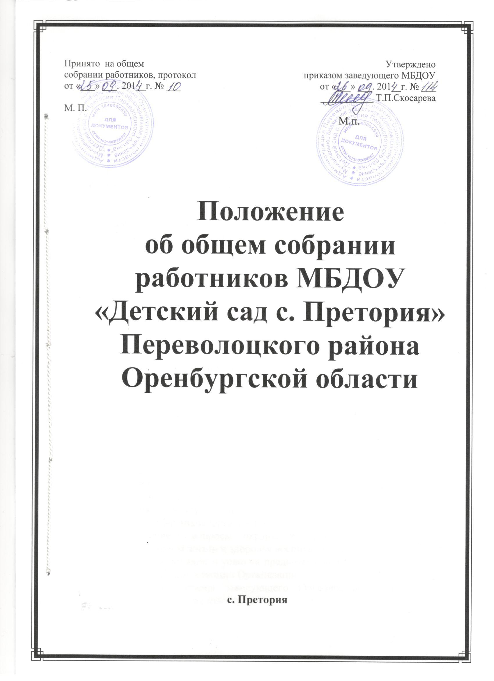

- Общие положения

1.1. Настоящее положение разработано для МБДОУ «Детский сад с. Претория» Переволоцкого района Оренбургской области (далее – Организация) в соответствии с Федеральным законом «Об образовании в Российской Федерации», Уставом Организации.
1.2. Общее собрание работников Организация (далее общее собрание) представляет полномочия трудового коллектива.
1.4. Общее собрание возглавляется председателем Общего собрания.
1.5. Решения общего собрания Организации, принятые в пределах его полномочий и в соответствии с законодательством, обязательны для исполнения администрацией, всеми членами коллектива.
1.6. Изменения и дополнения в настоящее положение вносятся общим собранием и принимаются на его заседании.
1.7. Срок данного положения не ограничен. Положение действует до принятия нового.

- Основные задачи общего собрания
2.1. Общее собрание содействует осуществлению управленческих начал, развитию инициативы трудового коллектива.
2.2. Общее собрание реализует право на самостоятельность Организации в решении вопросов, способствующих оптимальной организации образовательного процесса и финансово-хозяйственной деятельности.
2.3.Общее собрание содействует расширению коллегиальных, демократических форм управления и воплощения в жизнь государственно-общественных принципов.

- Функции Общего собрания

3.1. Общее собрание:
- обсуждает и рекомендует к утверждению проект коллективного договора, правила внутреннего трудового распорядка.
- рассматривает, обсуждает и рекомендует к утверждению Программу развития Организации.
- обсуждает вопросы трудовой дисциплины в Организации и мероприятия по ее укреплению, рассматривает факты нарушения трудовой дисциплины работников Организации.
- рассматривает вопросы охраны и безопасности условий труда работников, охраны жизни и здоровья воспитанников Организации.
- определяет порядок и условия предоставления социальных гарантий и льгот в пределах компетенции Организации.
- заслушивает отчеты заведующего Организацией о расходовании бюджетных и внебюджетных средств.
- заслушивает отчеты заведующего, завхоза, старшего воспитателя, старшей медсестры и других работников, вносит на рассмотрение администрации предложения по совершенствованию ее работы.
- знакомится с итоговыми документами по проверке государственными и муниципальными органами деятельности Организации и заслушивает администрацию о выполнении мероприятий по устранению недостатков в работе.
- в рамках действующего законодательства принимает необходимые меры, ограждающие педагогических и других работников, администрацию от необоснованного вмешательства в их профессиональную деятельность, ограничения самостоятельности Организации, его самоуправления.

- Права общего собрания

4.1. Общее собрание имеет право: участвовать в управлении Организацией.
4.2. Каждый член общего собрания имеет право:
- потребовать обсуждения общим собранием любого вопроса, касающегося деятельности Организации, если его предложение поддержит не менее одной трети членов собрания.
- при несогласии с решением общего собрания высказать свое мотивированное мнение, которое должно быть занесено в протокол.

- Организация управления общим собранием

5.1. В состав общего собрания входят все работники Организации.
5.2. На заседание общего собрания могут быть приглашены представители Организации, общественных организаций, органов государственного и муниципального управления. Лица, приглашенные на собрание, пользуются правом совещательного голоса, могут вносить предложения и заявления, участвовать в обсуждении вопросов их компетенции.
5.3. Для ведения Общего собрания из его состава открытым голосованием избирается председатель и секретарь сроком на один календарный год, которые выполняют свои обязанности на общественных началах.
5.4. Председатель общего собрания:
- организует деятельность общего собрания
- информирует членов трудового коллектива о предстоящем собрании не менее чем за 14 дней
- Организует подготовку и проведение собрания
- Определяет повестку дня
- Контролирует выполнение решений
5.5. Общее собрание собирается не реже 2 раз в календарный год
5.6. Общее собрание считается правомочным, если на нем присутствует более половины работников Организации
5.7. Решения общего собрания принимаются открытым голосованием
5.8. Решение общего собрания считается принятым, если за него проголосовало большинство присутствующих
5.9. Решение общего собрания обязательно к исполнению для всех членов коллектива Организации

- Ответственность Общего собрания

- За выполнение или невыполнение закрепленных задач и функций
- Соответствие принимаемых решений законодательству РФ.

- Делопроизводство общего собрания

7.1. Заседания оформляются протоколом
Книга протоколов нумеруется постранично, прошнуровывается, скрепляется
подписью заведующего и печатью Организации.
Протоколы могут вестись в печатном виде, при этом они подлежат регистрации
в журнале регистрации протоколов (далее журнал). Журнал нумеруется
постранично, прошнуровывается, скрепляется подписью заведующего и
печатью Организации.
  - Книга протоколов (протоколы вместе с журналом) хранятся в
Организации и передаются по акту (при смене руководителя, передаче в архив).

